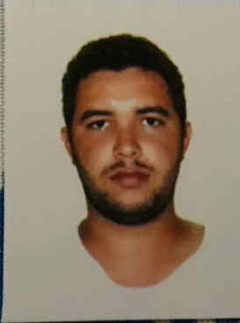
Márcio Henrique Cardoso Valim
Brasileiro, solteiro, 25 anos
CPF: 426.427.728-02
Rua Euclides Barbosa Lima, n 158 - Centro
Ituverava – SP
Telefone Residencial: (16) 3839 2203
Telefone Celular: (16) 98203-4625 (16) 99794-3105
Email.: marciocardosovalim5@gmail.com
objetivo

Busco oportunidade de trabalho para desempenhar atividades de acordo com as necessidades da empresa/fazenda, visando aprendizado e experiência na área de atuação.
FORMAÇÃO

- 2ª Grau Completo;
- Técnico em agrícola - ( ETEC) Laurindo Alvares de Queiroz - Comclusão (2016);
- MOPP;
- Curso Embrapa: Sistema integrado de produção (2020).

EXPERIÊNCIA PROFISSIONAL

- UPL do Brasil. (Início: 22/05/2017 – Saída: 02/10/2018)
- Hortaliças Fugireis. (Início: Ano de 2006 até o ano de 2013)
- OTM (Tratamento de Sementes pra Syngenta). (Início: 08/10/2018 – Saída: 06/11/2018
- Churrasqueiro Autônomo (Início: 03/02/2019).

QUALIFICAÇÃO E ATIVIDADES COMPLEMENTARES.

- Operação e manutenção de Tratores agrícolas;
- Inspeção, manutenção, regulagem e operação de pulverizador de barras;
- Experiência com Estufas de mudas – Montagem de ensaios com leguminosas / Gramineas.

Informações adicionais

- Disponibilidade para mudança de cidade ou Estado;
- Agilidade, organização, responsabilidade, capacidade de observação, boa memória, raciocínio rápido, flexibilidade;
- Disponibilidade de Horário.

